Следят ли налоговики и банки за переводами физлиц с карты на карту
В соцсетях и СМИ поднялся шум: мол, с 1 июля все переводы физиков с карты на карту облагаются НДФЛ. На деле все не так. Действительно, с некоторых переводов нужно платить налог, но только если это налогооблагаемый доход (ст. 209 НК). Выяснили, за какими вашими переводами следят инспекторы и как им в этом помогают банки.
Что налоговики знают о денежных переводах физлиц. Инспекторы имеют доступ ко всем переводам клиентов банков. Но перманентной слежки нет. Налоговики обратят внимание на человека, если получат информацию о нарушении или риске нарушений. Например, если на физлицо поступит жалоба или банк выявит признаки незаконной предпринимательской деятельности (Методические рекомендации, утв. ЦБ 06.09.2021 № 16-МР). В таком случае инспекторы сделают запрос банкирам и в другие доступные системы, а также потребуют объяснений от физлица.
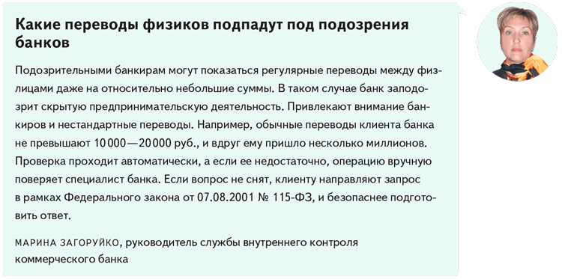
С каких переводов с карты на карту могут потребовать НДФЛ. Сами по себе переводы между физлицами налогом не облагаются. Однако все зависит от природы полученной суммы. Инспекторы интересуются не переводами как таковыми, а налогооблагаемыми доходами, полученными через такие переводы (письмо ФНС от 11.02.2025 № БС-16-11/33).
Инспекторы не вправе требовать уплаты налога со всех подряд переводов, которые поступают на счет человека. Например, отнести к облагаемым НДФЛ доходам подарок дешевле 4000 руб. в год нельзя (п. 18.1 ст. 217 НК). Поэтому при переводе денег безопаснее писать верное назначение платежа и не пренебрегать возможностью его указывать. Если перечислить крупную сумму «молча», у инспекторов могут возникнуть подозрения, что это оплата за какие-то услуги.
Когда человек получает деньги за товары или услуги, которые он регулярно продает, — это поступления от предпринимательской деятельности. Если налоговики об этом узнают, потребуют заплатить НДФЛ или зарегистрировать бизнес и начать пополнять бюджет по правилам выбранного режима налогообложения.
На заметку
Какие переводы привлекут внимание банкиров, а потом и налоговиков
1. Множество получателей или отправителей: более 10 человек в день или 50 в месяц.
2. В день больше 30 операций.
3. В течение недели средний остаток по счету на конец дня не превышает 10 процентов от среднедневного объема операций по счету.
4. Значительный объем переводов: более 100 000 руб. в день или более 1 млн руб. в месяц.
5. Слишком частые переводы: раз в минуту или быстрее.
6. Нет бытовых платежей. К примеру, за коммуналку и мобильную связь.
Юлия Кузнецова,ведущий эксперт журнала «Главбух»
Журнал «Главбух» №9, 2025

